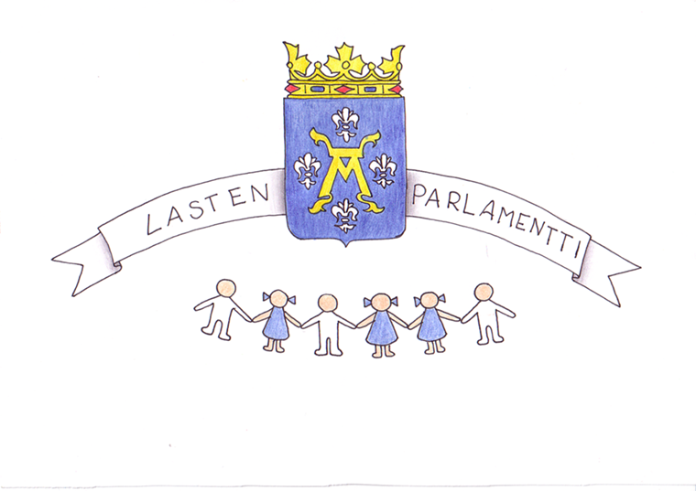
Turun Lasten Parlamentin
hallitus lukuvuodelle
2013 - 2014

Sani Blomqvist
Aukusti Harju
Heidi Huovinen
Mette Hämeenaho
Lotta Jansson
Wilma Nurminen
Ida Ojuva
Mikael Talka
Niklas Vaulanen
Ville Viitanen
Ignacy Winarczyk
Salamia Youssofi

